横河电机DCS培训之旅
二零一七年十一月二十七日星期一早晨七点四十分，我们加氢裂化四个班的同事坐上了恒逸公司给安排我们去横河电机DCS培训的大巴车上。
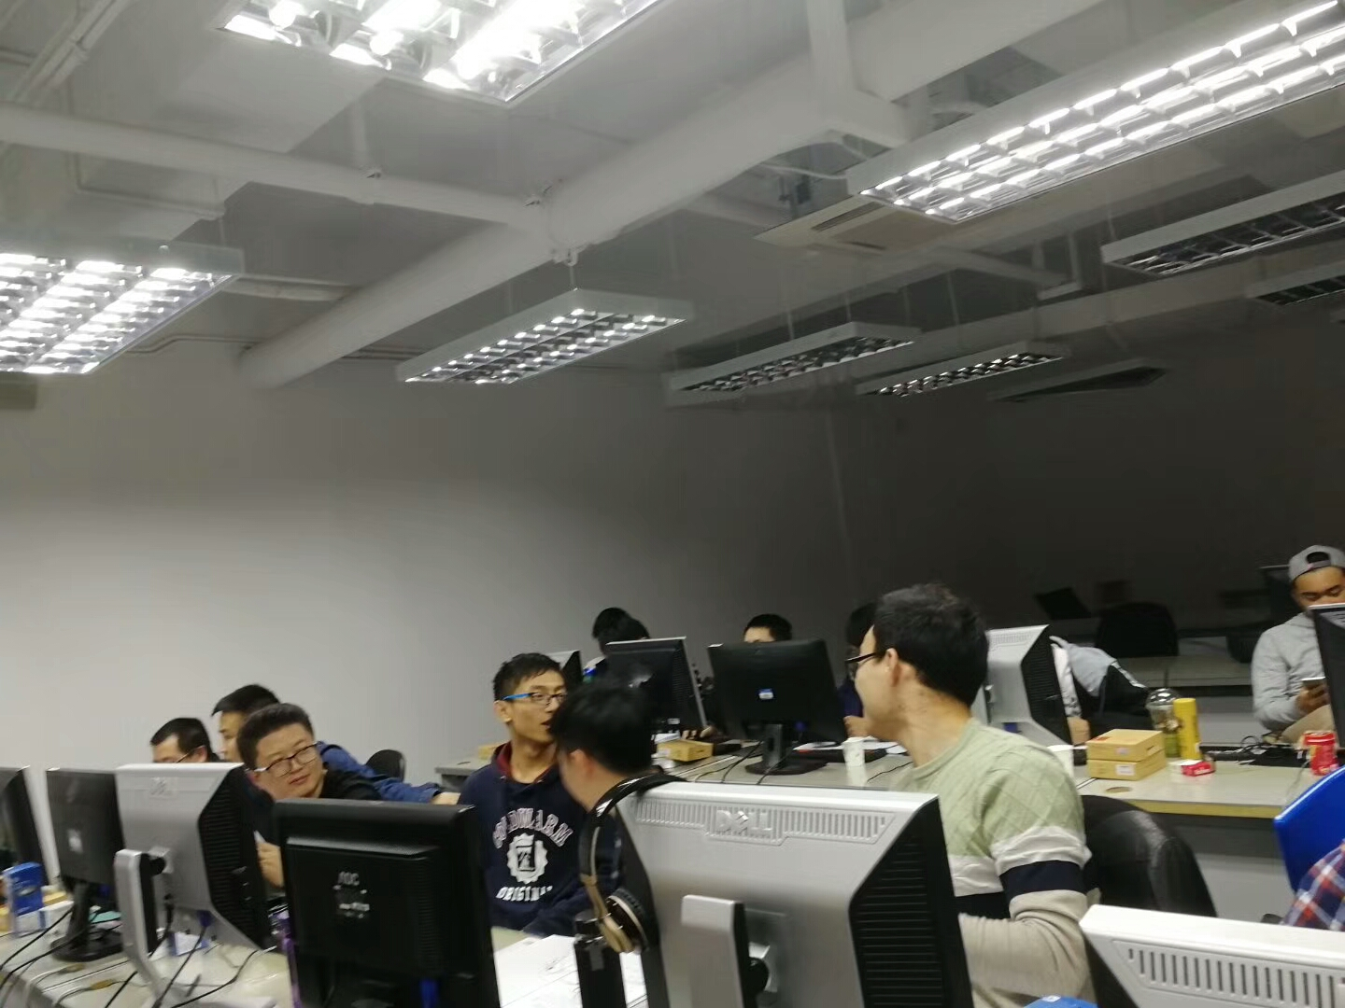
横河电机公司创建于1915年，总部设在日本东京。在全球54个国家和地区拥有80家子公司。经营领域涉及测量、控制、信息三大领域，在工业控制行业是全球最为专业的跨国公司之一。
七点四十五分，王工让每个班组的班长清点人数，并且警示我们一定要系好安全带做好安全防范措施。人员齐全后，随着一声“出发”今天的DCS培训之旅正式开始。
在车上大概一个小时左右，我们终于在王工的带领下走进了横河电机DCS培训室。
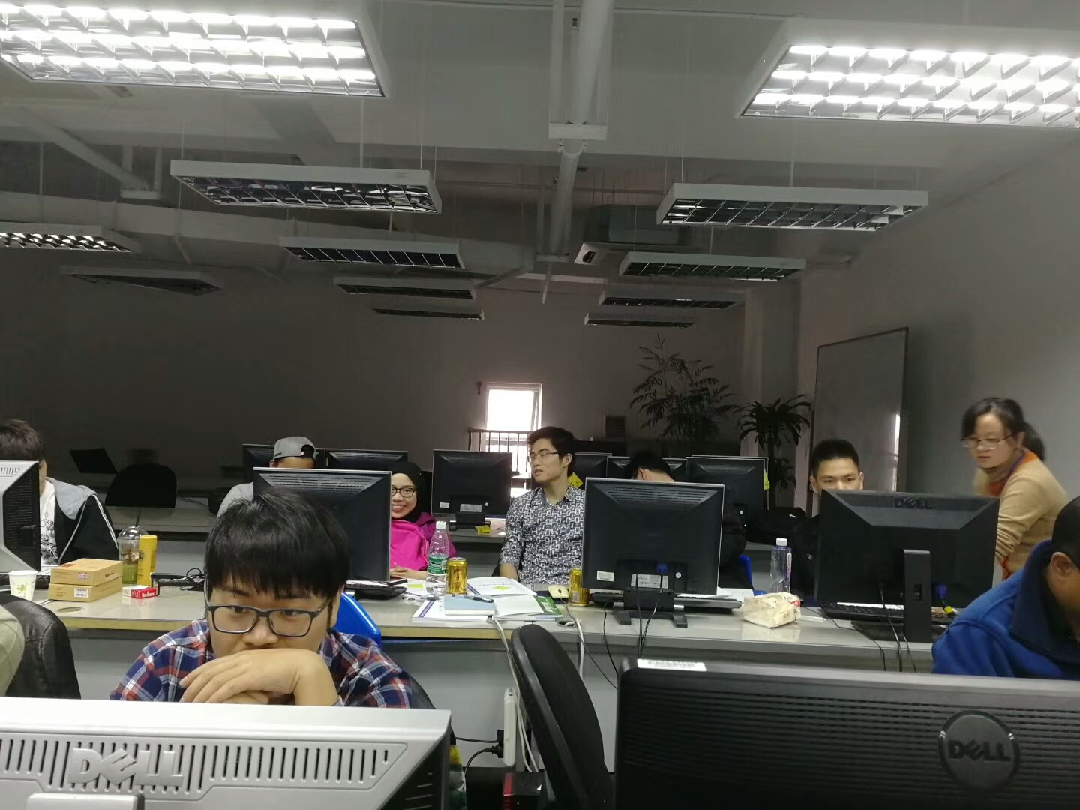
安排座位的时候，考虑到讲课听不见或看不见的情况，所以我们四个班分组只坐了三排，有的一人一台操作电脑，有的两人一台操作电脑。培训师是一个看一眼就觉得像漂亮温柔的邻家大姐姐，当然她讲课的时候会很认真，有的难题她讲完会再问一遍，亲切的样子让人很愿意听她讲课。每一个员工人手一册培训教材，一个小笔记本还有一支笔，为了达到属于自己理想的DCS培训目的，我们都很积极认真的听课做笔记。
十一点三十左右午饭时间到，王工带领我们走进附近一家京东物流有限公司里面就餐。原来是恒逸公司早已经给办好京东就餐卡，让我们来这里培训的恒逸人都能吃上免费的午餐。就餐标准按每人三十四块钱，有荤有素，味美丰盛。吃完午饭安排我们午休时间，直到一点半开始下午的课程。
黄昏时分大概四点三十左右，我们坐上了回往基地的大巴车，又是一个小时的路程我们回到基地，今天的DCS培训之旅告一段落。
时间匆匆，我们的DCS培训之旅已经冲到了星期五，最后一天也是该验证这次旅程中最重要环节的核心部分。
试卷提纲分三块:选择题，填空题和问答题。里面的内容都是一些教材上最基础的，俗话说“一分耕耘一分收获。一个不想蹚过小河的人，自然不想远涉重洋”。所以我们要学会一步一个脚印，扎扎实实的往上攀爬。
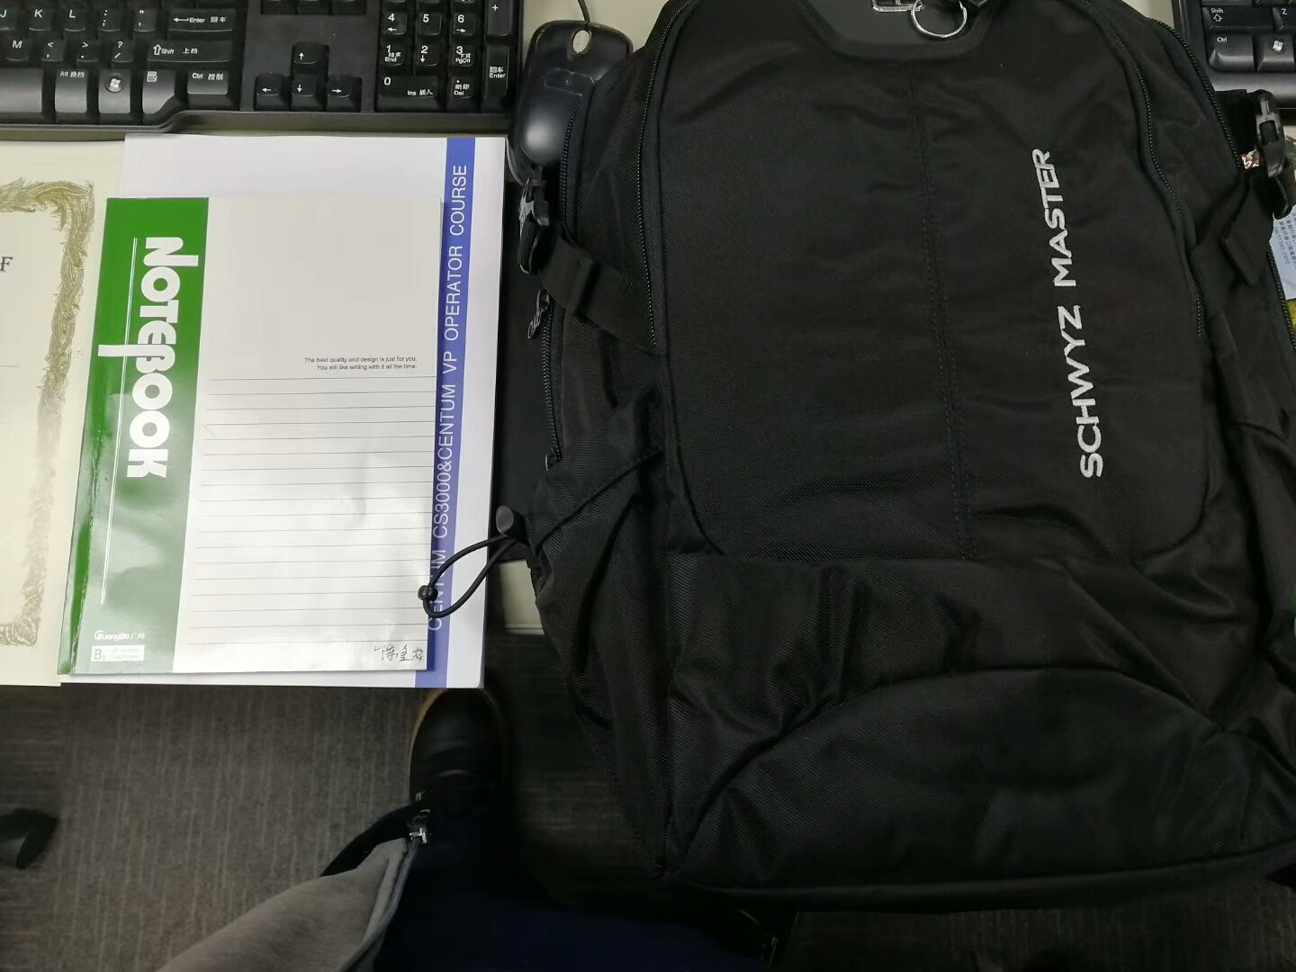
考试结果还是蛮不错的，每一个员工都得到了属于自己理想的荣誉。横河电机公司还给我们带来了两个非常珍贵的小礼物，一个是剃须刀和320GB的移动硬盘，这两者之间选择一个;另一个是电脑背包。拿到礼物的那一刻就觉得幸福来得太突然了，来这里培训学习还赠送我们这么珍贵的礼物，很兴奋，也很感谢这次DCS培训之旅，让我们学到了最专业的知识内容。
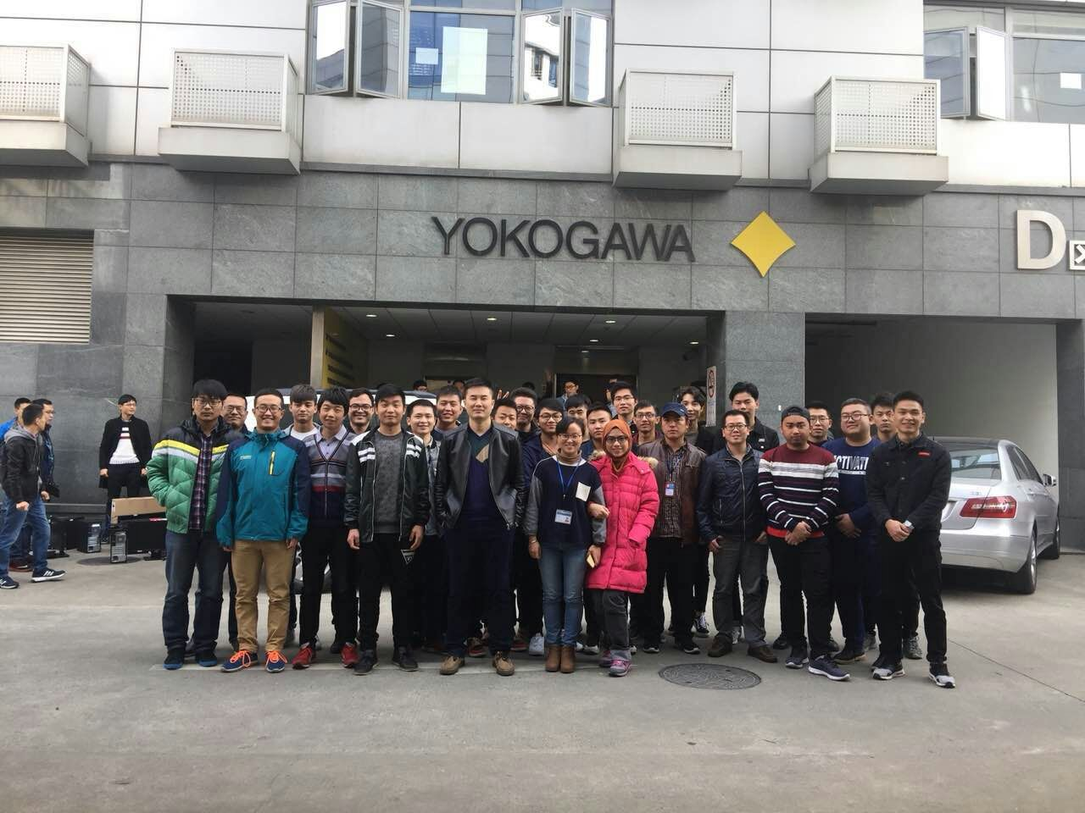
临走的时候王工组织我们全体员工跟培训师拍了张合照留念。看到照片上每个人都洋溢着喜悦的笑脸，证明了这次来这里培训的显著效果。
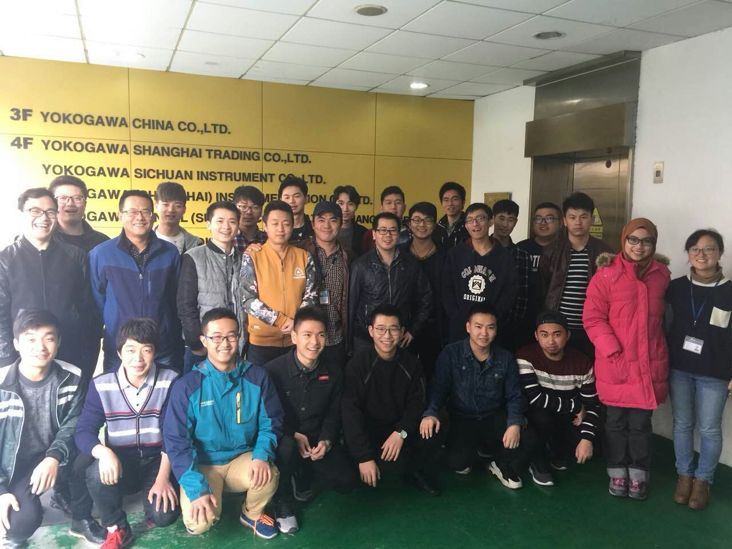
上 午十二点二十左右我们恒逸人再一次坐上大巴车。在座位上我回忆起这一周的旅程，总体用一句话概括“亲切带来了学海无涯，荣誉诠释了苦做舟”大体意思就是:亲切的讲师给我们带来学习的知识是永无止境的，荣誉的证书证明了学习是没有捷径的。
好了让我再回想一下美好的细节吧，再过一个小时，这次横河电机DCS培训之旅就该正式落幕了！

许孟天
12月3日

